台江任我行 二年 6 班 13號 姓名 蔡勝評
任務一：請利用GOOGLE蒐集跟台江有關的介紹，並盡量與自己的家或學校做連結介紹 。
- 台江文化簡介
台江國家公園，為中華民國第八座國家公園，也是首座都市型國家公園，2009年12月28日正式掛牌成立。 台江一名，源自歷史上的台江內海，多已陸化為濕地或魚塭。
範圍包括臺南市安南區與七股區濱海陸域

任務二：如果有一天你要當地陪，帶朋友遊台江，你可以考慮去哪些景點？請說明至少五點景點，請挑其中一個景點，你要怎麼跟朋友介紹該點的特色或文物？請輔以文字和照片說明。
- 可考慮去哪些景點？黑面琵鷺生態展示館 綠色隧道 台江國家公園遊客中心 黑面琵鷺賞鳥亭 鹿耳門天后宮
遼闊又放鬆的地方
- 我選擇哪一景點介紹：綠色隧道

- 該景點的特色或文物說明：由紅樹林植群交叉成隧道狀生長於水道兩岸，景致優美。在此可以觀察海茄苳、紅海欖（五梨跤）、欖李等紅樹林植物，以及土沉香、臺灣海桐等伴生植物，亦可觀察招潮蟹、彈塗魚等潮間帶生物

- 圖片 ：□手機拍攝；□網路截圖，出處 https://www.tjnp.gov.tw/SceneryView.aspx?KeyID=5cbdcd9c-c498-4ece-bb55-a6a72be75f2b
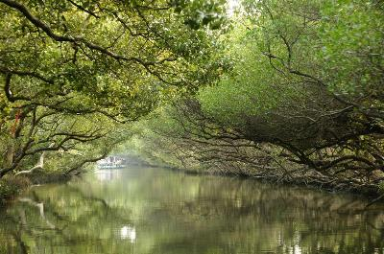

- 如果我要帶三個朋友一起台江一日遊的行程規劃，我會安排什麼樣的行程？(1)考量主因為何？(2)使用什麼交通工具？(3)行程中美食或小吃介紹。預計花費多少錢？(4);.

（1）行程安排：(1)8:00~~10:00台江國家公園管理處遊客中心>10:00~11:00鹽田生態文化村>11:00~12:00 鯨豚館>12:00~1:30塩田食堂>1:30~2:00四草砲臺>2:00~3:00綠色隧道>3:00~~4:00府城天險>4:00~5:00鎮門宮>6:00鹿耳門天后宮

（2）考量主因：https://www.tjnp.gov.tw/TourUs/RecommendTrip/RT03/RT03a.htm

（3）交通工具： □腳踏車；□公車；□計程車；□家人開車；□步行；□其他
（4）行程中美食或小吃介紹：同記安平豆花 豆花冰品大碗料多
阿財牛肉湯 牛肉湯與炒飯都很好吃

塩田食堂 可以照客人預算幫忙搭配便當
（5）估計費用：1000

- 我的省思：（從這活動我學到什麼？）
台將附近竟然有那麼多好吃的食物
還有那麼多的景點

